Planteamiento
Registro de temperaturas extremas
Identificación del problema
Datos de entrada | Datos de Salida
Temperatura  Mas de 30  Menos de 15 | Total mayor  Total menor
Limitaciones / Excepciones / Suposiciones
Texto, espacios vacios
Planteamiento de alternativas
Alternativa # 1 | Alternativa #2
Definir temperatura Como Real
Definir diasCalurosos, diasFrios, i Como Entero

diasCalurosos <- 0
diasFrios <- 0

Para i <- 1 Hasta 7 Hacer

Escribir "Ingrese la temperatura del día ", i, ":"
Leer temperatura

Si temperatura > 30 Entonces
diasCalurosos <- diasCalurosos + 1
SiNo
Si temperatura <= 15 Entonces
diasFrios <- diasFrios + 1
FinSi
FinSi

FinPara

Escribir "Cantidad de días calurosos: ", diasCalurosos
Escribir "Cantidad de días fríos: ", diasFrios
Elección de Alternativa
Alternativa Seleccionada | Justificación
Alternativa 1

Algoritmo gráfico: Algoritmo no gráfico:
Diagrama de flujo Pseudocódigo
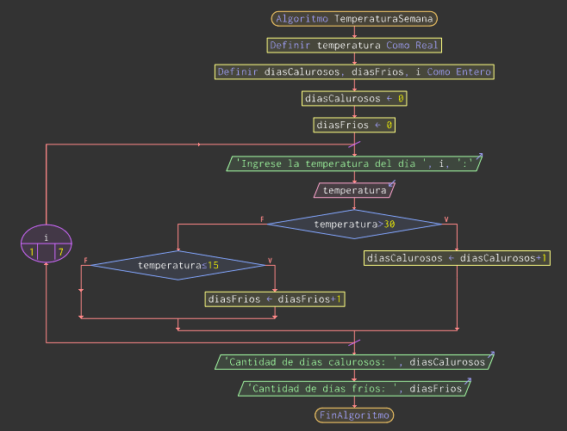

Evaluación de la solución
Datos de prueba  Caso prueba 1  Caso prueba 2 |  | Resultados de prueba  Resultado caso prueba 1  Resultado caso prueba 1

